

**FACULTAD DE CIENCIAS DE LA SALUD**

**TRABAJO DE INVESTIGACION:**

**“ENTORNO FAMILIAR Y SU INFLUENCIA EN EL DESARROLLO DE LAS COMPETENCIAS EN ALUMNOS DE INICAL DEL CENTRO EDUCATIVO JHON F. KENNEDY, CHINCHA ALTA MAYO OCTUBRE 2017”**

**PARA OPTAR EL TÍTULO DE:**

LICENCIADO EN PSICOLOGÍA

**PRESENTADO POR:**

BRYAN WILBERTO GERONIMO ACUACHE

LILIANA ELIZABETH MARQUINA MARCOS

**ASESOR:**

DR. HÉCTOR ALEJANDRO LAMAS ROJAS

**CHINCHA - PERÚ, 2018**

**DEDICATORIA**

Dedico este trabajo a mis queridos padres por ser la luz que ilumina mi camino y a mis familia y amigos por su apoyo incondicional y aliento constante.

**RESUMEN**

Se realizó un estudio de tipo descriptivo acerca del entorno familiar y su influencia en el desarrollo de competencias  en alumnos de inicial del Centro Educativo John F Kennedy Chincha Alta entre mayo y octubre del 2017, en dicho estudio se encontró qué el 30% de niños recibe ayuda pocas veces de parte de su familia,  el 28% a veces, el 23% casi nunca, el 12% muchas veces, y solo el 4% casi siempre; en el 41% de niños casi nunca son constantes las reglas familiares, el 22% pocas veces son constantes las reglas familiares, el 17% a veces, el 9% muchas veces, y sólo el  9% casi siempre son constantes las reglas familiares. El 33% de los niños no son rotativas las responsabilidades del hogar, el 27% pocas veces o rotativas, en el 27% a veces, en el 6% muchas veces son rotativas las responsabilidades del hogar y el 6% también casi siempre son rotativas las responsabilidades del hogar. Se concluye que las características del hogar influyen de manera determinante en las competencias de los niños desarrollan en la instituciones educativas.

**INDICE**

DEDICATORIA 02

RESUMEN 03

INDICE 04

1. INTRODUCCIÓN 05
2. PROBLEMÁTICA DE LA INVESTIGACIÓN 06
3. DESCRIPCIÓN DE LA REALIDAD PROBLEMÁTICA 06
4. FORMULACIÓN DEL PROBLEMA 07
5. JUSTIFICACIÓN DE LA INVESTIGACION 07
6. HIPOTESIS 08
7. VARIABLES 09
8. OBJETIVOS DE LA INVESTIGACIÓN 12
9. OBJETIVO GENERAL 12
10. OBJETIVOS ESPECIFICOS 12
11. MARCO TEORICO 13
12. METODOS O PROCEDIMIENTOS 31
13. RESULTADOS 33
14. CONCLUSIONES Y RECOMENDACIONES 53
15. CONCLUSIONES 53
16. RECOMENDACIONES 54

BIBLIOGRAFIA 55

ANEXOS 59

1. **INTRODUCCIÓN**

Los seres humanos desde sus primeros pasos se encuentran en constante comunicación con el medio que los rodea; este medio está conformado en un primer momento por la familia más cercana luego va creciendo, se agregan los amigos y posteriormente en la sociedad en su conjunto, con cada nueva etapa van desarrollando nuevas habilidades que le van a servir para desempeñarse adecuadamente en su futuro.

La primera etapa educativa se da en el nivel inicial, donde como su nombre lo dice, comienza la aprehensión de conocimientos y la adquisición de nuevas habilidades que le permitirán desenvolverse e interrelacionarse con el medio social en que vive aprendiendo los valores esenciales para una convivencia armónica con sus pares.

Se han realizado numerosos estudios acerca de la influencia del medio en los niños y se han empleado muchas técnicas para evaluar esto; este estudio permite evaluar a través de dos escalas, cuál es la influencia del entorno familiar en el desarrollo de las competencias del niño, qué será de gran ayuda para las futuras investigaciones acerca de este tema.

Se plantean para ello el marco teórico, así como la metodología del trabajo, luego se plantean los resultados conclusiones y recomendaciones finales a las que se llegó después de la investigación.

Se espera que el presente sea de gran ayuda como se mencionó para futuras investigaciones acerca del desarrollo integral de los niños en el entorno en el cual se desenvuelven.

1. **PROBLEMÁTICA DE LA INVESTIGACIÓN**

**2.1 DESCRIPCIÓN DE LA REALIDAD PROBLEMÁTICA**

El proceso de socialización es una constante que sea desde nacimiento en ella se aprendan los valores las reglas y las actitudes que se deben seguir dentro la sociedad en la cual se desarrollan los seres humanos para funcionar adecuadamente dentro de la mencionada sociedad. los niños son objeto de constante estimulación por parte del medio y se encuentra en constante aprendizaje de los valores y reglas mencionadas anteriormente.

Algunos autores consideran que la niñez es una etapa donde se produce el mayor proceso de socialización, pues, aquí se aprenden normas sociales en un proceso llamado socialización primaria, que se ve estimulada en su mayoría, por la familia,a con una elevada carga emocional tanto por parte del niño como por parte de la mencionada familia.

En el ámbito educativo los niños también se encuentran en un proceso socialización constante, en este caso con sus pares; aquí el niño aprende algunas estructuras jerárquicas de docente – alumno y en otra relacionada con sus pares.

Es por ello qué se hace necesario investigar cuál es la influencia que tiene el entorno familiar en el desarrollo de las competencias educativas para saber cómo influyen el mencionado entorno en las mismas y cuáles son las actitudes que desarrollan los niños por dicha estimulación

**2.2 FORMULACIÓN DEL PROBLEMA**

**2.2.1 PROBLEMA PRINCIPAL**

¿Cuál es la influencia del entorno familiar en el desarrollo de las competencias en alumnos de inicial del centro educativo Jhon F. Kennedy, Chincha Alta Mayo - Octubre 2017?

**2.2.2 PROBLEMA SECUNDARIOS**

* ¿Cuáles son las características del entorno familiar en alumnos de inicial del centro educativo Jhon F. Kennedy, Chincha Alta Mayo Octubre 2017?
* ¿Cuáles son las características del entorno educativo en alumnos de inicial del centro educativo Jhon F. Kennedy, Chincha Alta Mayo Octubre 2017?
* ¿Cómo se produce el desarrollo emocional de alumnos de inicial del centro educativo Jhon F. Kennedy, Chincha Alta Mayo Octubre 2017?

**2.3 JUSTIFICACIÓN DE LA INVESTIGACIÓN**

Las personas desde el nacimiento reciben una serie de estímulos que vienen del medio social desde la familia hasta las instituciones educativas las cuales determinan las características de su interacción social con sus pares y dentro de la sociedad en la cual se desenvuelven. Esas características se van aprendiendo conforme se van madurando y conforme nuestras experiencias, se van elaborando una serie de patrones conductuales que quedarán como una impronta para el futuro adulto.

La forma en que nos comportamos está determinada por la sociedad y los estímulos a los cuales hemos sido sometidos. Cabe resaltar que desde la niñez se está en constante aprendizaje y que dichas capacidades de desenvolvimiento social, por lo tanto, son capacidades aprendidas y nuestra respuesta frente a diferentes estímulos va a depender de las mencionadas experiencias desarrolladas a lo largo del tiempo.

Los seres humanos pasan una gran parte de su vida en las instituciones educativas, por ello, es importante evaluar cómo influye el medio social, en este caso, el entorno familiar específicamente, en el desarrollo de las competencias dentro del centro educativo para ver si es que el niño logrará alcanzar los objetivos deseados que favorecerán su futuro desarrollo y maduración adecuada.

Este trabajo busca establecer una relación entre el entorno familiar y las competencias en el Centro Educativo John F. Kennedy de Chincha Alta entre Mayo y Octubre del año 2017.

**2.4 HIPÓTESIS**

**2.4.1 HIPÓTESIS GENERAL**

Existe relación entre el entorno familiar y el desarrollo de las competencias en alumnos de inicial del centro educativo Jhon F. Kennedy, Chincha Alta Mayo Octubre 2017.

.**2.4.2 HIPÓTESIS SECUNDARIAS**

* Las características del entorno familiar en alumnos de inicial del centro educativo Jhon F. Kennedy, Chincha Alta Mayo Octubre 2017, determinan su comportamiento en el centro educativo.
* Las características del entorno educativo influyen en las emociones de los alumnos de inicial del centro educativo Jhon F. Kennedy, Chincha Alta Mayo Octubre 2017.
* El desarrollo emocional es adecuado en alumnos de inicial del centro educativo Jhon F. Kennedy, Chincha Alta Mayo Octubre 2017.

**2.5 VARIABLES**

**VARIABLE: ENTORNO FAMILIAR**

**DEFINICIÓN OPERACIONAL:**

Se refiere al medio en que usualmente vive el alumno de inicial, donde existe un lazo consanguinidad o no, pero que se encargan de brindar seguridad y protección al menor.

**DIMENSIONES:**

Escala FACES III modificada

**INDICADORES:**

* Ayuda entre miembros de la familia.
* Se aceptan sugerencias de los hijos.
* Hijos opinan sobre la disciplina.
* Todos opinan sobre los quehaceres.
* Se conversan las sanciones.
* Miembros son unidos.
* Las responsabilidades son compartidas
* Se consultan las decisiones entre todos

**VARIABLE DEPENDIENTE: COMPETENCIAS**

**DEFINICIÓN OPERACIONAL:**

Habilidades desarrolladas por el niño que son manifestadas por las acciones o aptitudes que tiene este en el centro educativo.

**DIMENSIONES:**

Escala de ECISCPE modificada.

**INDICADORES:**

* Saluda al docente al ingresar al aula.
* Se integra a otros niños y juega con ellos.
* Ofrece ayuda a su docente y compañeros.
* Tiene iniciativa para la conversación
* Participa en las actividades grupales
* Elogia a sus compañeros.
* Expresa emociones en forma verbal.
* Invita a sus compañeros a jugar.
* Se despide o saluda a sus compañeros con gestos adecuados.

**ENTORNO FAMILIAR Y SU INFLUENCIA EN EL DESARROLLO DE LAS COMPETENCIAS EN ALUMNOS DE INICAL DEL CENTRO EDUCATIVO JHON F. KENNEDY, CHINCHA ALTA MAYO OCTUBRE 2017**

|  |  |  |  |  |  |
| --- | --- | --- | --- | --- | --- |
| **VARIABLE** | **DEF. OPERACIONAL** | **DIMENSIONES** | **INDICADOR** | **ESCALA DE MEDICION** | **FUENTE DE VERIFICACION** |
| **Entorno Familiar** | Se refiere al medio en que usualmente vive el alumno de inicial, donde existe un lazo consanguinidad o no, pero que se encargan de brindar seguridad y protección al menor. | Escala FACES III modificada | Ayuda entre miembros de la familia.  Se aceptan sugerencias de los hijos.  Hijos opinan sobre la disciplina.  Todos opinan sobre los quehaceres.  Se conversan las sanciones.  Miembros son unidos.  Las responsabilidades son compartidas  Se consultan las decisiones entre todos. | Nominal | Hoja de recolección de datos |
| **Competencias** | Habilidades desarrolladas por el niño que son manifestadas por las acciones o aptitudes que tiene este en el centro educativo. | Escala de ECISCPE modificada. | Saluda al docente al ingresar al aula.  Se integra a otros niños y juega con ellos.  Ofrece ayuda a su docente y compañeros.  Tiene iniciativa para la conversación.  Participa en las actividades grupales  Elogia a sus compañeros.  Expresa emociones en forma verbal.  Invita a sus compañeros a jugar.  Se despide o saluda a sus compañeros con gestos adecuados.. | Nominal | Hoja de recolección de datos |

1. **OBJETIVOS DE LA INVESTIGACIÓN**
   1. **OBJETIVO GENERAL**

Determinar la influencia del entorno familiar en el desarrollo de las competencias en alumnos de inicial del centro educativo Jhon F. Kennedy, Chincha Alta Mayo Octubre 2017?

* 1. **OBJETIVOS ESPECÍFICOS**
* Conocer las características del entorno familiar en alumnos de inicial del centro educativo Jhon F. Kennedy, Chincha Alta Mayo Octubre 2017.
* Determinar las características del entorno educativo en alumnos de inicial del centro educativo Jhon F. Kennedy, Chincha Alta Mayo Octubre 2017?
* Evaluar como produce el desarrollo emocional de alumnos de inicial del centro educativo Jhon F. Kennedy, Chincha Alta Mayo Octubre 2017?

1. **MARCO TEÓRICO**

Se realizó una investigación basada en estudios de competencia, interacción, seguridad y autonomía en infantes. En base a ello se efectuó una distribución de acuerdo a diferentes capacidades presentadas, como determinación, indagación, aislamiento, temor y los que menos confianza y descubrimiento presentaban entre los grupos.  Todos obtuvieron como resultado guías desiguales de conductas en el hogar.

Se planteó una exploración como resultado en los grupos observados, en padres asertivos con niños con característica racional y de comunicación, padres dominantes con respeto y disciplina diaria y los condescendientes con empeño y métodos para mantener el orden.

Se indago en el estudio de la productividad de educación primaria en un sistema de familias diferentes, evaluando el rendimiento en cursos escolares que difiere respecto a la poca estabilidad e integridad familiar que existe, dificultando el aprendizaje en los niños. Esto precisamente tiene como consecuencia la poca estabilidad social y el comportamiento que les falta. Nos habla sobre cómo está desintegración familiar repercute en la conducta ocasionando robos y violencia por falta de una familia constituida y de la presencia del padre.

Estas investigaciones precisan las oportunidades y debilidades en el núcleo familiar monoparental, los problemas para adaptarse a la sociedad, y de la misma forma ver su desarrollo en una madurez temprana. Este ejemplo que tengan de los padres va repercutir en diferentes aspectos de su vida. Otro de los puntos que es importante mencionar en el desarrollo, es sobre la autoestima y la taza social en adolescentes en los últimos grados escolares, para identificar las relaciones que existen entre padres e hijos, realizando una evaluación externa en habilidades cómo interacción grupal, exposición de trabajos públicos y el implantar o crear nuevas amistades.

Un estudio en habilidades sociales probó con niños de bajos recursos económicos demostrando que están más preparados para afrontar sucesos y actitudes cotidianas, como ser agradables, saludar, adaptarse a los cambios, decisión para delatar cuando otra persona los fastidia o incómoda, y establecer expresiones positivas y negativas. También se realizó un objetivo que constaba en analizar la articulación y la dinámica en la infancia de niños que provienen de un hogar afectuoso y con un control de normas adecuadas de la conducta, estos se adaptan con mayor facilidad o capacidad de habilidades en el aprendizaje, por otro lado, los que presentan inconvenientes para acondicionarse y no tienen la atención de sus padres, resultan siendo poco solidarios y con tendencia a la agresividad.

Referente a la estructura dinámica familiar, de hijos de padres que se integran a colegios públicos de nivel socioeconómico y que presentan agresión en la infancia, puede ser reactiva o instrumental, estos sucesos son por inconvenientes en el hogar, conflictos entre familiares y la falta de diálogo con el infante. A primera instancia no se reconoce la agresividad y se confunde con otros aspectos sociales, como por ejemplo maltrato por parte de sus compañeros en el aula.

Las habilidades sociales en la infancia son muy importantes para el desarrollo, tanto como el comportamiento y conducta, A través de pruebas psicométricas se realizó énfasis en etapas de cooperación, interacción e Independencia social que refleja características conductuales en relación con adultos, la independencia o  sostenimiento de aceptación, confianza y asertividad con otros.

La aplicación de investigación de un programa de entretenimiento y destrezas busca ver las diferencias en un grupo experimental que trabaja habilidades como control de conducta del enojo, relación de amistades y control de sentimientos de soledad, esto da pie a investigaciones en que la familia genera influencia y modificaciones en el niño.

Los padres manifestaron que tuvieron otro tipo de educación a diferencia de la actualidad, crecieron con hábitos y costumbres, con tradiciones de sus familias biológicas, vivieron en un ambiente familiar rígido con autoridad o prácticas estrictas y sólidas, con presencia de agresiones físicas y verbales, llevándolos a preguntarse cómo evalúan el manejo que realizan como padres.

De la misma forma el desarrollo implica el crecimiento durante los años de vida, y se  hizo un estudio en alumnos del nivel secundario en Lima, de recursos económico regular con rendimiento estudiantil tanto bajo como alto, se observó que los de rendimiento escolar alto mantienen mayor afecto en sus hogares, mayor presencia de libertad, interacción y manejo de complacencia por parte de sus familias, mientras que los que manifiestan notas desaprobatorias o productividad baja describen tener en su vivienda problemas como rigidez, firmeza y aumento de hermanos o familias numerosas, el rendimiento tiende a bajar más a un.

Se percibió que las familias constituidas, sin divorcios de por medio tienen resultados productivos en sus hijos, sin embargo, en los escolares no se encuentran modalidades desiguales en torno a niveles socioeconómicos y actividad familiar.

Vimos procesos de violencia en colegios nacionales pertenecientes al estado, con casos de alejamiento de los padres, con bajo vínculo emocional y personal, así mismo en otro colegio ubicado en unos de los distritos más populosos y de carencias económicas no muy estables en Villa María del Triunfo la violencia aumenta en la adolescencia, así como factores de alcohol con continuidad y a temprana edad.

Las habilidades sociales y de competencia están tomando vital importancia en diferentes entornos entre disputas sociales y psicológicas en la adaptación y competencia psicosocial con el niño, problemas de aceptación personal, con repudio y retroceso en destrezas.

Esto examina que los enfrentamientos colectivos son la capacidad de conductas o patrones para el dominio interpersonal, eficacia en relación, integridad, y consideración con uno mismo.

Además, esto se determina por factores ambientales de la persona y la interacción personal, dimensión conductual, dimensión personal y dimensión situacional,  del englobamiento de conductas diferentes. Estas pautas sociales se centran hacia proyectos y metas a largo plazo con habilidades de recuperación en capacidad, costumbres, impresiones, atributos o proceso de interacción de conocimientos y habilidades en contextos y resultados sociales. Cuando hablamos de competencias interpersonales es el proceso en el cual se relaciona eficazmente la persona, la satisfacción y el éxito alcanzado.

El debate social va más allá de nuestros contextos sociales y hay un proceso que conforma la personalidad, se precisa las habilidades en capacidad, destreza conducta que hace que el niño adolescente o adulto piense positivamente consigo mismo, el comportamiento adaptativo del niño al ambiente da importancia de su desarrollo socioemocional, esto se asocia a la madurez y capacidad de manejar emociones, comunicación verbal y no verbal en interacción, el gozar de  habilidades y conductas emocionales para tener éxito como un individuo en la sociedad. Estos sistemas de evaluación difieren de acuerdo al nivel según diferentes culturas.

.

La competencia en interacción social en la infancia es las habilidades que desarrollamos en la interacción, autonomía, en las primeras etapas de la niñez se extiende la relación con habilidades y repertorios en actitudes qué quiere un niño o una niña para resolver por sí mismo los cuidados en la vida cotidiana, el colaborar con las necesidades aspectos de interacción y sociales con los demás. El establecernos con la sociedad es fundamental para el desarrollo de las capacidades, ya que el niño inspecciona situaciones que le permite la investigación social.

El periodo de la niñez es vital para el crecimiento de las capacidades exteriores en la sociedad, ya que el infante está predispuesto a organizar su entorno y que el mismo pueda percibir su integración.

La conducta infantil se expresa en la etapa de actitudes y adaptación escolar observando el comportamiento con normas o valores que son aprendidos y recepcionados por los demás, de esta forma se diagnostica la inadaptación con diferentes grupos de niños con resultado anormal  de la conducta social de un alumno o alumna.

Conducta infantil se suele realizar desde la perspectiva de la adaptación escolar, juzgando el comportamiento social en relación con las normas o valores, explícitos e implícitos del contexto escolar. De esta forma detectan fácilmente el comportamiento inadaptado, ya que debido a su experiencia con numerosos grupos de niños, conocen que es lo anormal en la conducta social de un alumno o alumna.

Cuando hablamos de la orientación del niño, es básicamente percibir su disposición e interacción, ya que si el infante se mantiene alejado de sus compañeros o las relaciones sociales en general,  se le presenta la dificultad para establecerse a diario incluso en tareas, actividades y juegos, conductas verbales y conductas motoras. La Conducta cooperativa o de compartir significa la acción de colaborar con otros niños, acatar reglas, normas, ser paciente, ser tolerante y saber ofrecer ayuda, de la misma forma también cuando hablamos de responsividad afectiva nos referimos a las emociones del infante mientras interactúa con el resto, de acuerdo a la situación o momento en el que está, y se es demostrado mediante risas, atención, halago y afecto en general. Las destrezas sociales son distintas cualitativamente en los niños, hay mayor identificación de competencias para desarrollarlas al largo plazo.

La importancia que tiene el desarrollo de la competencia social cognitivas, afectivas y positivas que se establecen como conductas pertinentes, estas actitudes ayudan a la adecuación, percepción y eficacia como la aceptación social. Según el prototipo biopsicosocial se establece que la competitividad pertenece a la salud mental, se ha descubierto que los infantes que muestran conductas sociales adaptativas terminan dejando el colegio con bajo rendimiento en las notas, con niveles agresivos en la conducta, ya sean físicos como verbales, estos pueden obtener a largo plazo sobre todo en la adultez insuficiencias sociales que se reflejan con dificultades maritales, trastornos emocionales, alcoholismo y agresión. La carencia en capacidades sociales se asemeja a una problemática como el retraso en el crecimiento, trastornos como autismo, depresión, hiperactividad, problemas en el aprendizaje y dificultades auditivas o visuales.

Las limitaciones en habilidades sociales perjudican crucialmente no solo en el ámbito escolar sino también en el ámbito familiar, de manera crucial al hablar de competencia social se hace referencia al logro de un desenvolvimiento, cuando esto no se logra se habla de términos como retraimiento social, aislamiento y agresividad social.

Una persona introvertida socialmente no suele interactuar o participar en su realidad, no desarrolla aspectos personales y por este motivo tienden hacer pasivas, aisladas, indiferentes, tímidas y sumisas. Estas están más expuestos a ser víctimas de agresión, violencia psicológica o verbal por parte de las demás personas, dificultad para expresar sus sentimientos, requisitos, criterios. Asimismo, las personas que son agresivas en su ambiente social también pueden establecer un desarrollo afectivo inapropiado y poco ameno, en muchas oportunidades ocurre que sienten frustraciones e inconvenientes personales.

La capacidad social puede retribuir en una condición de conductas de la persona, la importancia es de suma relevancia para crear esfuerzos para buscar estrategias efectivas para el abordaje de conductas, la percepción socioemocional con la oportunidad de ofrecerle al niño que se convierta en el porvenir del mañana.

Esta competencia social en la niñez se ha reproducido con responsabilidad educativa en profesionales por enseñar habilidades sociales a los alumnos no sólo habilidades sino también competencias e intereses motivacionales en investigaciones donde demuestran que la incapacidad social en la infancia está asociada con la inadaptación personal, poseemos suficiente información como para fundamentar la importancia de que el infante haya conseguido las estrategias, si no los resultados serían negativos durante su vida.

Es de vital importancia que un niño interaccione con otros para mejorar las aspectos de su desarrollo, de esta forma suelen ser aceptados por otros niños incluso tienden a manifestarse  agresivos, impulsivos, destructivos y mantienen poca capacidad para entablar una amistad con otras personas, pueden correr o manifestar diferentes riesgos con problemas de Salud Mental, pérdida escolar, escaso crecimiento académico, dificultades socioeconómicas en diferentes áreas, inconvenientes escolares y un historial de trabajo restringido. El niño genera la competencia social durante la infancia, uno de los factores más relevantes en el desarrollo cognitivo y social es la efectividad en la que actúan como adultos y el poder relacionarnos por igual.

El colectivo proceso por el cual se aprende el método de una sociedad o agrupación es buscar la forma en cómo se puede trabajar en ello, a través de los aspectos sociales el niño aprende o se convierte en adulto aprendido, ellos son sus guías y vínculos emocionales para convertirse en un ser social, no sólo con una interacción, sino también gracias a su individualidad del pensamiento auténtico e irrepetible.

Este proceso de socialización es un proceso de aprendizaje desde que uno es chico, son normas establecidas que ayudan al medio del individuo, este proceso de interacción del que se elige o se acepta lo que está bien o está mal, emocionalmente se inicia desde el nacimiento y depende de la comunicación o interacción del niño con sus padres y posteriormente de las demás personas con las que interactúa el día a día.

El proceso de socialización se enfoca de tres maneras, representación social, aprendizaje identificación del rol social de una posición o estructura, también como conductas esperadas valores y sentimientos culturales, esto depende de que si el infante en su conducta se torna más compleja con cambios físicos, conocimientos o aspecto emocional con un equilibrio que lleve a una maduración con la socialización.

El Infante tiene que llegar alcanzar la maduración para lograr expresar sentimientos de interacción con otros niños para demostrar su empatía. A medida que uno va creciendo la vida cambia y  se torna mayor cantidad de actos, actividades, físicas, sociales, de inteligencia en áreas académicas como el área familiar, más la evolución de interacción con las personas, precisamente ya puede reflejar sentimientos, gestos y reconoce roles para  organizar ideas, decisión, pensamientos, sentimientos actitudes o conductas.

Cuando hablamos de la conducta en los niños, hablamos también de un proceso cognitivo que está enlazado con su entorno social, el lazo debe ser probado por las el vínculo con el fin de extender y desarrollar esa seguridad que según la psicología el niño tiene que establecer, ese esencial crecimiento que busca la aceptación, afecto y amor.

Los niños en la actualidad tienen como representación a los padres, intentan copiar y asemejarse a ellos, ya que los ven como sus ideales, eso se le conoce como modelo identificado. El aprendizaje por observación es la identificación con la familia, siguen el ejemplo de sus padres y aprenden a comportarse, sentir y pensar como ellos, a partir de ello se relacionan con actitudes, valores, hábitos, valores y su cultura tradicional. La representación que cumple el padre en la familia cumple la percepción del niño, lo ayuda a tener semejanza con el rol masculino para desarrollar sus características que observa a largo plazo, a medida que van creciendo van obteniendo mayores cualidades, sin embargo existen otros patrones de afinidad como compañeros, amistades, profesores, artistas o superhéroes.

La familia social es la primera entidad con el que niño mantiene contacto y en la cual se desarrollará la socialización, ahí se  establecerá la religión, disciplina social y nacionalidad. Para su pleno desarrollo y desenvolvimiento le enseñas recursos importantes que guiarán las acciones del Infante hacia sus particulares actividades. Las primeras recompensas, castigos, el ejercicio de estímulo y respuesta o el desarrollo óptimo de su personalidad, gracias a la ayuda o imagen de sus padres y hermanos, este proceder cotidiano es esencial para el rol de sus propios pensamientos y actitudes a través de su identificación emocional con sus familiares y sensación de tristeza, felicidad, vergüenza, rechazo.

Existen otros estímulos en los cuales se establece la premiación del castigo de acuerdo al comportamiento que refleja en los niños, la recompensa, el halago o la premiación v de lo contrario puede ser castigados o privados de algo o incluso en el peor de los casos golpeado físicamente. Se le indicará que no puede comportarse siempre como él crea conveniente y tendrá que adecuarse a ciertos patrones de disciplina, muchas de las formas que son utilizadas para la crianza en valores morales tiene como resultado la repercusión en aspectos como agresividad en la conducta del niño.

Existen tres tipos de padres, los rigurosos que son sumisos y que producen características positivas, si esta no es controlada se presentará la agresividad y la desobediencia, en segundo lugar tenemos los padres cordiales o dominantes en los cuales sus hijos desarrollan sentimientos desconfiados, suelen ser retraídos, con menos control e independencia.

Por último, la relación de la familia es vital para el desarrollo de la personalidad, la familia contribuye a la conducta y lealtad. Otro de los factores es el orden entre hermanos, generando influencias entre ellos, están los primogénitos que tienden a ser seguros, estructurados, cautelosos, controladores, triunfadores, responsables y autoritarios, los segundos o conocidos como hermanos del medio, son personas que quieren agradar, ser rebeldes, son pacificadores, comprensivos, cooperativos, flexibles, competitivos, les cuesta poner límites y sienten que son desplazados por el hermano mayor y el último. Es de Vital importancia comprender que el sexo de los hermanos y hermanas puede generar factores diferentes en el proceso del ámbito familiar.

La finalidad es conseguir que la familia tenga estabilidad para que el niño pueda auto realizar la independencia que se irá formando a largo plazo hasta la adolescencia, este desarrollo tiene que ser equilibrado y estable emocionalmente para obtener capacidades sociales, para que permita el establecimiento de relaciones íntimas.

El primer contacto exterior que manejan los niños es cuando van por primera vez al jardín infantil, para ser cuidados por personas diferentes que no sean sus padres, existen varios tipos de jardines, entre ellos guarderías, cunas, estimulación temprana o el hogar de algún familiar. Esta etapa sin duda ayuda a desarrollar habilidades motoras y sensoriales para luego pasar a la etapa primaria donde su desarrollo social se manifiesta más aún, con profesores o compañeros. Estos centros escolares de los cuales pasarán la mayor parte del día serán de vital importancia, no sólo para ellos, sino también para establecerse en el ámbito familiar a pesar de que el maestro tiene la mayor potestad durante el día porque establece enseñanzas, experiencias de crecimiento de habilidades. Existe otro aspecto fundamental que nos habla de la personalidad y la conducta del Infante, por ello estos educadores serán los moldes para trabajar y orientar en las actividades y dinamismos.

La amplitud de la escuela es importante para la capacidad y el crecimiento del niño, si es grande el tipo de relación tiende a ser más humana y directa, si es pequeña puede ser más formal o represivo. En las escuelas pequeñas los niños interactúan y conocen más a sus compañeros, a diferencia de las escuelas grandes donde el Infante tiene mayor posibilidad a convivir con otros individuos, descubrir actitudes, comportamientos donde se desarrollara  rasgos de la personalidad logrando la independización de sus padres, se vuelven la atracción primordial para los maestros, sobre todo si perduran la mayor parte del día, esto genera importancia porque se establece como la etapa donde se sienten abiertos a nuevas experiencias y modificaciones del comportamiento, se busca la interacción con compañeros y establecer formas de socialización de conductas a otras hogares.

Otro de los puntos importantes que incrementa, es el aprender a compartir juguetes, adaptarse a las normas, poseer mayor seguridad en ellos mismos, capacidad del trabajo en equipo, respetar opiniones de otros, iniciar nuevos roles, nuevas expectativas y reguladores constantes. El sistema escolar no sólo genera sociabilización sino también normas sociales de la ciencia y el saber para el logro de experiencias personales al niño.

El rol que cumplen los maestros o profesores en el niño repercutirá para el futuro, ellos representan autoridad, disciplina durante todos sus años de educación, se buscará desarrollar cooperación en el niño, hábitos de higiene, conducta, salud y crecimiento psicológico, ya que ayudan a la realización social para el alumno. Ellos reflejan modelos de conductas y patrones, tienen el poder de cambiar el ambiente del aula con la finalidad de beneficiar la socialización del niño para  producir cambios en el comportamiento, ya sea agresivo o cooperativo de tal forma que promueven las conductas amistosas, logran buscar e incrementar la interacción entre compañeros o grupos de trabajo, un ejemplo clave de esto sería el distribuir a niños con diferentes cualidades o actitudes de tal modo que tengan la vitalidad de ser un modelo para otros, favoreciendo la sociabilidad entre el aula y los infantes. También buscar un cambio de grupos incluso actividades para conocerse unos con otros, el maestro tiene la posibilidad de monitorear responsabilidades estableciendo la cooperación.

Los maestros pueden modificar el ambiente social de su clase con el fin de favorecer la socialización del niño, el producir cambios notables cuando los niños exhiben comportamientos agresivos, ignorando la agresión y recompensando el comportamiento pacífico y de cooperación, con atención y elogios, promoviendo así comportamientos amistosos. Asimismo, el maestro puede fijar un sistema de rotación de puestos que permitirá a los niños conocer a otros compañeros con quienes ha tenido pocas oportunidades de interactuar, y de esta forma tener más modelos y expectativas. Se puede nombrar monitoreos, observar y colaborar con los niños que presentan bajos recursos económicos y problemas de nutrición, es específicamente primordial la toma de conciencia de las actitudes, valores, aprecio de las oportunidades y el apoyo que van a obtener a largo plazo.

La familia representa la unión, y muchos de sus integrantes están en busca de la identidad y madurez, se le considera un grupo social y educativo para las habilidades necesarias de alcanzar la plena madurez como individuos. Todo esto se consigue grupalmente con compromiso emocional, afecto mutuo y prolongado, La familia como organización establece características conductuales diferentes dependiendo el grupo con el cual trabaja, existen normas o patrones que serán el desarrollo de la familia como normas sociales.

La familia contribuye la unión para un proyecto de vida para generar fuertes sentimientos, actitudes y relaciones de dependencia, se le conoce también como grupo natural de interacción recíproca, ninguna familia es idéntica a otra ya que se rigen normas, reglas o instrucciones diferentes.

Las familias se dividen en diferentes tipos de hogares, están los hogares unipersonales que son compuestos por un solo individuo, en segundo lugar  los hogares nucleares, que pueden estar completos o incompletos, sin hijos, con hijos, con autoridad masculina o autoridad femenina, así también en tercer lugar  los hogares extensos, esta no presenta miembros que no sean de la autoridad del hogar, por otro lado están los compuestos que presentan un núcleo conyugal donde existen otros parientes, y por último hogares en núcleo conyugal, este tipo de familia se conforma solamente por dos personas o más.

Hay porcentajes que establece que la mayor cantidad de familias en el país son nucleares y que están creciendo y fortaleciéndose cada año, la familia compuesta por más de dos personas están  enlazadas por grupos de consanguinidad, matrimonio, adopción o relaciones a largo plazo que suelen perdurar más de un año, Existe un modelo ideal que es conocido como el hogar nuclear en el cual hay presencia de los padres, hijos, y estos se dividen en familias nucleares completas donde hay padres biológicos adoptivos e hijos solteros. También están las familias incompletas, aquellas donde viven los hijos solteros, padres biológicos que suelen ser la autoridad completa de todo el núcleo del hogar, fallecidos o personas ausentes durante la vida de la familia, otro grupo son las familias extensas donde conviven diferentes tipos de generaciones desde abuelos, nietos, bisnietos o también están considerados los primos, tíos y sobrinos, luego observamos las familias reconstituidas donde exploramos la  presencia de los dos padres, pero no juntos sino separados o han tenido uniones posteriores o anteriores. Para terminar, tenemos las familias mixtas donde conviven hijos de uniones anteriores por parte de los padres y también incluyendo hijos actuales.

Las familias con padre ausente tienden hacer familias incompletas porque no hay presencia continua del padre, ya que no convive en el hogar por completo, de igual forma socialmente no pierde sus derechos y no se le considera un hogar incompleto, porque cumple con todas las normas y funciones legales como padre y esposo, ya sean valores o atribuciones como autoridad de la familia, generalmente esto suele ocurrir en culturas donde permiten el adulterio con dos o más personas.

La funcionalidad y distribución familiar es la percepción emocional de la estructura de la familia, se le conoce como resolución de problemas, reglas, disciplina, valores, y límites que en muchos casos se presenta la disfuncionalidad haciendo débil el funcionamiento de las familias. La presencia de agresión y sensibilidad con poco afecto y desintegración en todas las etapas familiares. Cada miembro tiene una función que deben de ser realizadas, cómo promover alimentos, recursos, abrigos y otros materiales fisiológicos para el mantenimiento de la vida, los lazos afectivos en relaciones interpersonales también son el promover la identidad personal y la identidad familiar, que se refiere a seguridad en experiencias nuevas, el proteger la vida sexual hacia el camino de la sexualidad futura como ayuda de la identidad social para establecer responsabilidades.

Esto impulsa el aprendizaje, la iniciativa creativa y de satisfacción, cuando hablamos de familia también hablamos de sentimientos, amor y expresiones que representan la unión al igual que los sentimientos de rechazo que representan discusiones, llegando a ser disfuncional como familia. Lo mismo sucede cuando se oculta la tristeza y depresión para que no se note, la familia puede sentirse culpable o amenazado por este sentimiento que muchas veces conlleva a la muerte, en cambio sí se reconforta como resultado obtendrá la unión que hacía falta para que la familia se mantenga funcional, todos los que componen el hogar como individuos son totalmente diferentes, en estas familias los padres se van preparando para el alejamiento y salida de los hijos a medida que se van proyectando, esto muchas veces ocasiona angustia por la probabilidad de quedarse solitarios.

Dentro de la familia el lado paternal sabe cuáles son sus obligaciones y las llega a ejecutar de la misma forma que la madre, siempre existe la presencia del individuo paciente dentro del hogar, y por lo contrario el que representa la tensión y los problemas, obteniendo como conclusión el dilema, pero así mismo el crecimiento distorsionado propio.

Según una investigación de gran utilidad para el estudio del ámbito familiar se establece a través de dimensiones y adaptabilidad técnicas de comunicación. Está adaptabilidad se expresa como ser flexible en diferentes disciplinas, respetar reglas que tienden a  ser situados y evolutivas como liderazgo y la disciplina de los estilos de negociación de relaciones y reglas al nivel de adaptabilidad familiar, Se define como el vínculo familiar o vínculos específicos para el diagnóstico de la vinculación emocional, familiar marital, tanto interno como externo en la toma de decisiones, límites incluso actividades interrelacionadas.

Para terminar dentro del ámbito de familia existe el rango medio, qué es el funcionamiento de dificultades que son originadas por etapas de estrés, separación caótica, desligación flexible, litigación estructurada o separación rígida, conectividad caótica, estructurada y rígida. El tipo de familia extrema representa altos y bajos niveles de apego y flexibilidad, tienden a ser rígidas y poco adecuadas para la intensidad que varía en calidad y cantidad.

El funcionamiento extremo es provechoso para la estabilidad del lugar, muchas veces el problema que ocurra dentro puede ocasionar decisiones extremas cómo considerar el divorcio, aunque no sea el más adecuado resultado, esto funciona de esta manera porque los miembros lo establecen y desean que sea de esa forma, porque existen grupos culturales que se basan en la determinación de las familias extremas.

1. **METODOLOGÍA O PROCEDIMIENTOS**
   1. **TIPO Y NIVEL DE INVESTIGACIÓN**

**TIPO DE INVESTIGACIÓN**

La tesis es descriptiva, prospectiva al desarrollo de la misma.

**NIVEL DE INVESTIGACIÓN**

El nivel de investigación es descriptivo referido al primer nivel de investigación.

**5.2 MÉTODO Y DISEÑO DE LA INVESTIGACIÓN**

**MÉTODO DE LA INVESTIGACIÓN**

Se realizará encuestas a miembros del entorno de alumnos de inicial del centro educativo Jhon F. Kennedy, Chincha Alta Mayo Octubre 2017.

**DISEÑO DE LA INVESTIGACIÓN**

El diseño de la tesis es descriptivo y se aplicara la escala de FACES III modificada para el estudio y la escala ECISCPE, que también fue modificada para el estudio.

* 1. **POBLACIÓN Y MUESTRA DE LA INVESTIGACIÓN**

**POBLACIÓN**

La población estará conformada por 75 niños de de inicial del centro educativo Jhon F. Kennedy, Chincha Alta Mayo Octubre 2017.

**MUESTRA**

La conformación de la muestra serán 63 niños de inicial del centro educativo Jhon F. Kennedy, Chincha Alta Mayo Octubre 2017.

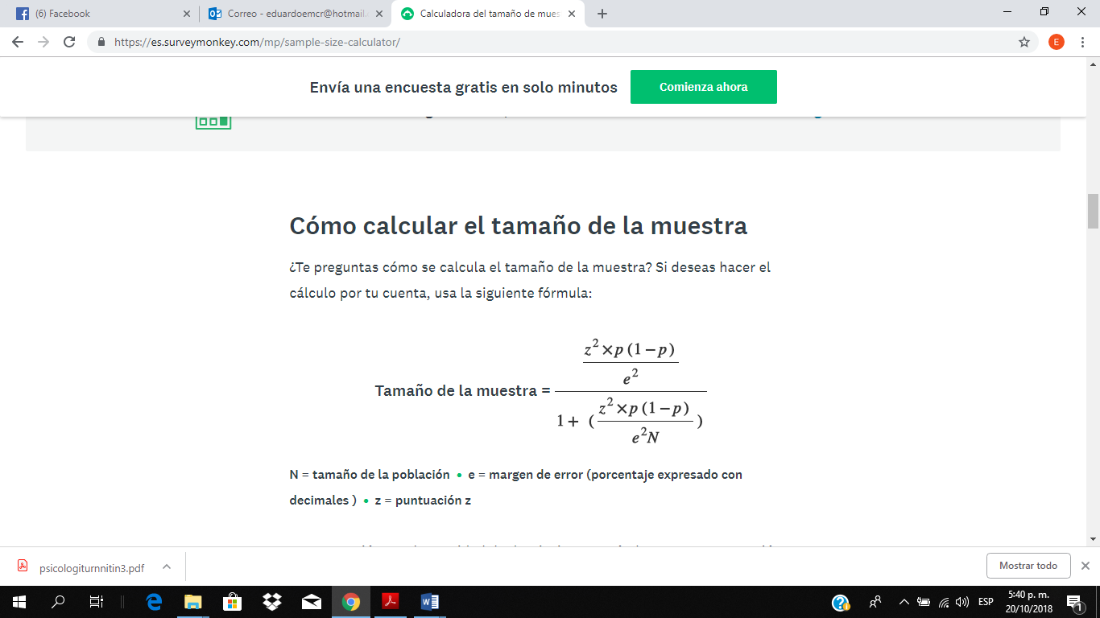

* 1. **TÉCNICAS E INSTRUMENTOS DE LA RECOLECCIÓN DE DATOS**

**TÉCNICAS**

Se llevó a cabo una encuesta a los miembros del entorno tanto familiar como educativo de los alumnos de inicial del centro educativo Jhon F. Kennedy, Chincha Alta Mayo Octubre 2017.

**INSTRUMENTOS**

Se aplicó la escala de FACES modificada asl igual que la escala de ECISCPE modificada.

**FUENTES**

La fuente fue de observación directa o también llamada fuente primaria.

1. **RESULTADOS**

P1. ¿Existe ayuda entre los miembros familiares?

**TABLA 1: Ayuda en la familia**



**Fuente**: Escala FACES III Modificado

**GRAFICO 1: Ayuda en la familia**

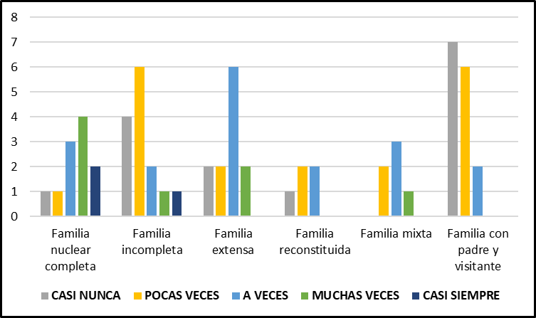

**Análisis e Interpretación**

De la población estudiada se observa que el 23,8% de los niños casi nunca reciben ayuda entre sus miembros familiares, el 30,2% pocas veces lo reciben, el 28,6% a veces reciben ayuda, el 12,7% muchas veces la reciben y sólo el 4,8% casi siempre recibe ayuda de sus familiares. Del total de los niños pertenecientes a este estudio también se aprecia que el 11,1% de los que casi nunca reciben ayuda pertenecen a familia con padre y visitante, el 9,5% de familia incompleta y familia con padre y visitante pocas veces reciben ayuda, el 9,5% de los que a veces reciben ayuda pertenecen a una familia extensa, el 6,3% de los que muchas veces reciben ayuda y el 3,2% de los que casi siempre reciben pertenecen a una familia nuclear completa

P2. ¿Los hijos aconsejan al momento de resolver problemas?

**TABLA 2: Sugerencias de los hijos**

**Fuente**: Escala FACES III Modificado

**GRAFICO 2: Sugerencias de los hijos**

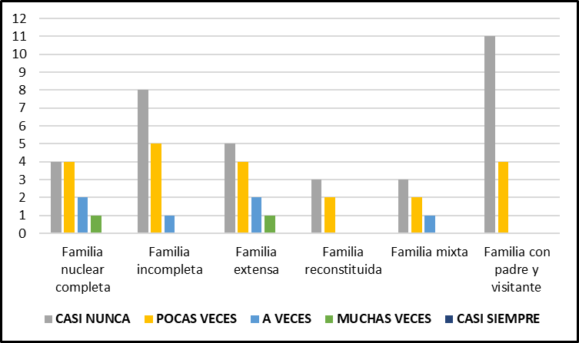

**Análisis e Interpretación**

El 54% de los niños casi nunca aconsejan al momento de resolver problemas, el 33,3% pocas veces lo hacen, el 9,5% a veces lo realizan, el 3,2% muchas veces lo hacen mientras que ninguno casi siempre logra aconsejar para resolver problemas. El 17,5% de los niños que casi nunca aconsejan pertenecen a familia con padre y visitante, el 7,9% de los que pocas veces aconsejan pertenecen a familia incompleta, el 3,2% de los que a veces aconsejan pertenecen a familia nuclear completa y el mismo porcentaje a familia extensa, el 1,6% que muchas veces aconsejan al momento de resolver problemas pertenecen a familia nuclear completa.

P3. ¿Sobre la disciplina de los hijos, ellos manifiestan su opinión?

**TABLA 3: Opinión de disciplina**



**Fuente**: Escala FACES III Modificado

**GRAFICO 3: Opinión de disciplina**

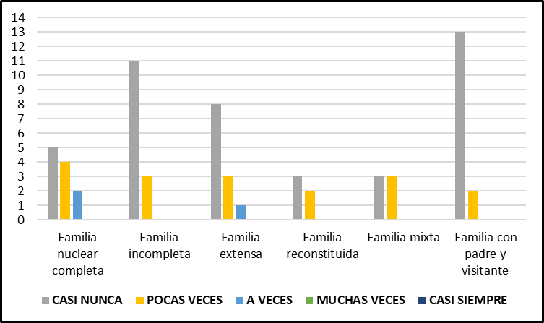

**Análisis e Interpretación**

De los resultados obtenidos, se aprecia que del total de niños, el 4,8% a veces manifiestan su opinión sobre disciplina, siendo el 3,2% de familia nuclear completa, el 27% pocas veces manifiestan su opinión, de los

cuales el 6,3% pertenecen a familia nuclear completa, el 68,3% de los niños casi nunca opinan sobre su disciplina viéndose que el mayor porcentaje (20,6%) pertenecen a familia con padre y visitante, seguido por un 17,5% de familia incompleta.

P4. ¿Son constantes las reglas familiares?

**TABLA 4: Reglas familiares**

**Fuente**: Escala FACES III Modificado

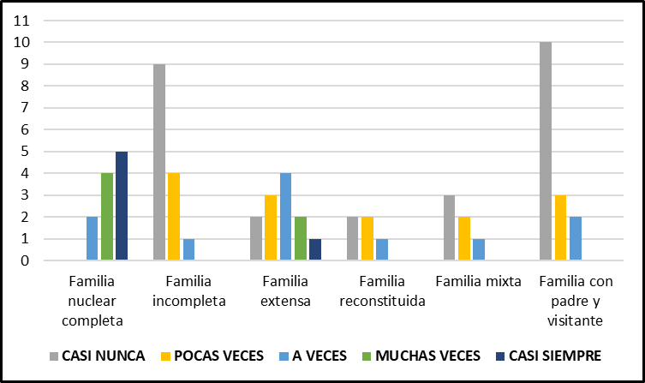**GRAFICO 4: Reglas familiares**

**Análisis e Interpretación**

De la tabla presentada se observa que el 41,3% manifiesta que casi nunca las reglas familiares son constantes, un 22,2% indica que pocas veces son constantes, un 17,5% indica que a veces son constantes las reglas y un 9,5% muchas veces lo son y de igual porcentaje se observa para los niños que casi siempre manifiestan que las reglas familiares no varían. El 15,9% de los niños que perciben que casi nunca las reglas familiares son constantes integran una familia con padre y visitante, seguido por un 14,3% perteneciente a una familia incompleta, en contraste con un 7,9% que casi siempre es invariable las reglas familiares pertenecen a una familia nuclear completa.

P5. ¿En la familia, entre ellos se preguntan sobre sus decisiones?

**TABLA 5: Consultas sobre decisiones**

**Fuente**: Escala FACES III Modificado

**GRAFICO 5: Consultas sobre decisiones**

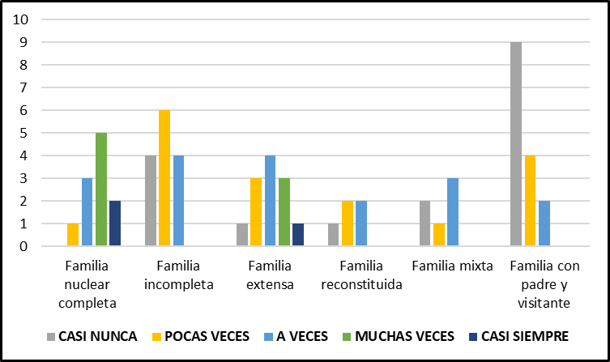

**Análisis e Interpretación**

El 27% de la población analizada indica que casi nunca se consultan sobre sus decisiones, igual porcentaje para los niños que pocas veces preguntan sobre sus decisiones, un porcentaje de 28,6% para los niños que a veces lo hacen, mientras que un 12,7% muchas veces realizan estas consultas y un 4,8% que casi siempre lo realiza. El 14,3% de los niños pertenecientes a una familia con padre y visitante casi nunca consultan sobre sus decisiones, así como un 9,5% de los que pocas veces lo hacen pertenecen a una familia incompleta, además se observa que los que casi siempre realizan estas consultas (3,2%) pertenecen a una familia nuclear completa.

P6. ¿Es trascendental que la familia esté unida?

**TABLA 6: Familia unida**

**Fuente**: Escala FACES III Modificado

**GRAFICO 6: Familia unida**

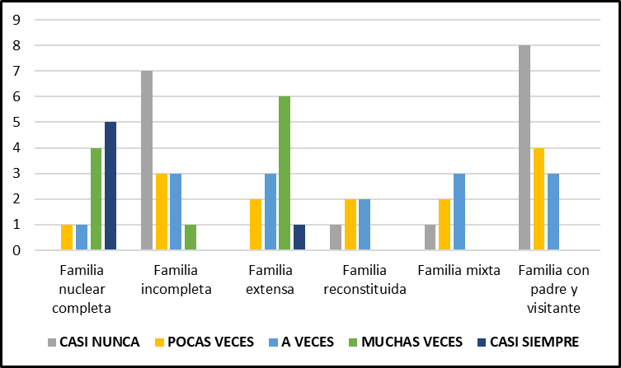

**Análisis e Interpretación**

Se aprecia que el 9,5% de los niños estudiados considera que es de suma importancia la unión familiar, un 17,5% que muchas veces es trascendental que la familia esté unida, un 23,8% que a veces es trascendental, el 22,2% pocas veces tienen esa consideración y el 27% casi nunca considera la unión familiar como trascendental; además se observa que el 12,7% de los que casi nunca consideran esto integran una familia con padre y visitante, seguido por un 11,1% que pertenece a una familia incompleta, a comparación de un 7,9% que casi siempre considera vital la unión familiar integra una familia nuclear completa.

P7. ¿Son rotativas las responsabilidades del hogar?

**TABLA 7: Responsabilidades del hogar**

**Fuente**: Escala FACES III Modificado

**GRAFICO 7: Responsabilidades del hogar**

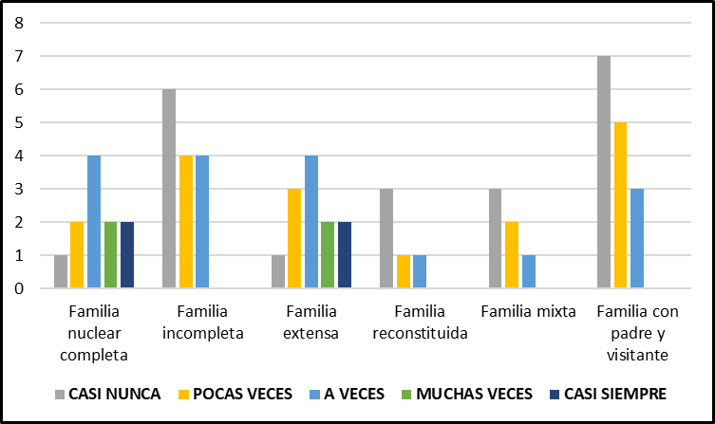

**Análisis e Interpretación**

El 33,3% de los niños indica que casi nunca las responsabilidades del hogar son rotativas, el 27% considera que pocas veces lo son, el mismo porcentaje aprecia que a veces son rotativas éstas actividades, un 6,3% que muchas veces son rotativas y de igual porcentaje que casi siempre lo son. El 11,1% de los que casi nunca considera que sean rotativas estas responsabilidades integran una familia con padre y visitante, seguido por un 9,5% perteneciente a una familia incompleta, en contraste con un 3,2% que considera que casi siempre son rotativas estas responsabilidades integran una familia nuclear completa y una familia extensa.

P8. ¿Es complicado designar quien hace las labores de la casa?

**TABLA 8: Labores de la casa**

**Fuente**: Escala FACES III Modificado

**GRAFICO 8: Labores de la casa**

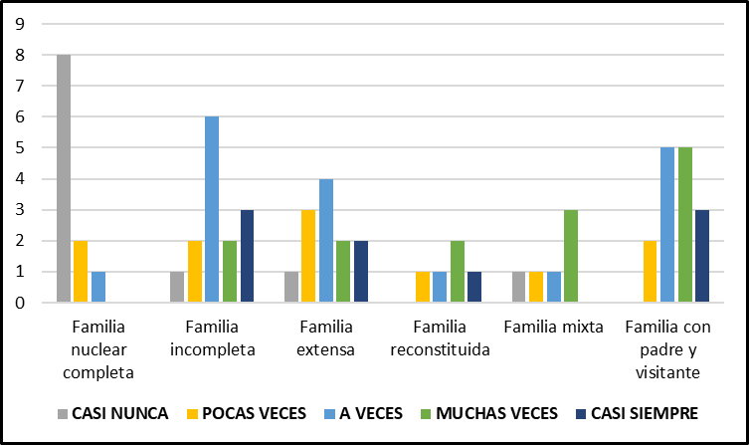

**Análisis e Interpretación**

El 17,5% de los niños que participaron en este estudio considera que casi nunca es complicado la designación de labores hogareños, igual porcentaje considera que pocas veces lo son, el 28,6% considera que a veces es complicado esta designación, un 22,2% muchas veces lo considera y un 14,3% considera que casi siempre es complicado designar las labores de la casa. El 12,7% de los que consideran que casi nunca es complicado pertenecen a una familia nuclear completa a comparación de los que consideran que casi siempre es complicado la designación (4,8%) integran familias incompletas y familia con padre y visitante.

P9. ¿Disfrutan pasar sus ratos libres en familia?

**TABLA 9: Ratos libres en familia**

**Fuente**: Escala FACES III Modificado

**GRAFICO TABLA 9: Ratos libres en familia**

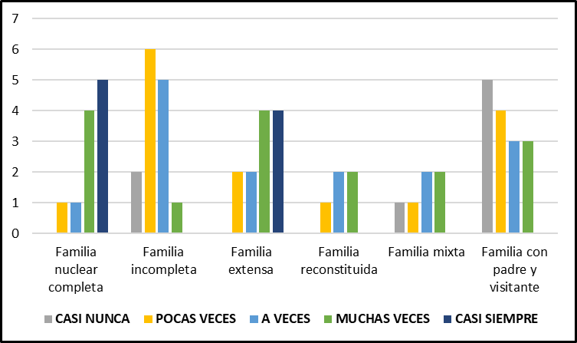

**Análisis e Interpretación**

El 25,8% de los niños consideran que muchas veces disfrutan pasar sus ratos libres en familia, seguido por un 23,8% que lo considera como a veces, notándose un porcentaje igual para niños que pocas veces tienen ésta consideración, el 14,3% indica que casi siempre pasa sus ratos libres en familia y el 12,7% casi nunca lo disfruta; de éste último grupo un 7,9% pertenece a familia con padre y visitante mientras que el mismo porcentaje se observa en los niños que casi siempre disfrutan sus ratos libres en familia son integrantes de una familia nuclear completa.

P10. ¿Las disposiciones familiares son decididas por los hijos?

**TABLA 10: Disposiciones familiares**

**Fuente**: Escala FACES III Modificado

**GRAFICO 10: Disposiciones familiares**

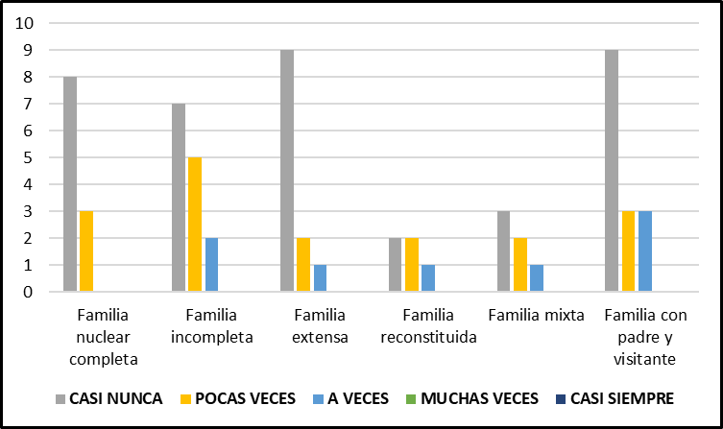

**Análisis e Interpretación**

El 60,3% de los niños indican que las disposiciones familiares casi nunca son decididas por ellos, el 27% de los niños pocas veces deciden sobre éstas disposiciones y un 12,7% a veces lo deciden, es importante destacar que el 14,3% de los que casi nunca deciden sobre las disposiciones de la familia pertenecen a una familia con padre y visitante, seguido por un 14,3% de los niños de familia extensa.

P11. ¿El niño saluda a la profesora al entrar al aula, sin que nadie se lo pida?

**TABLA 11: Saludo del niño**

**Fuente**: ECISCPE MODIFICADO

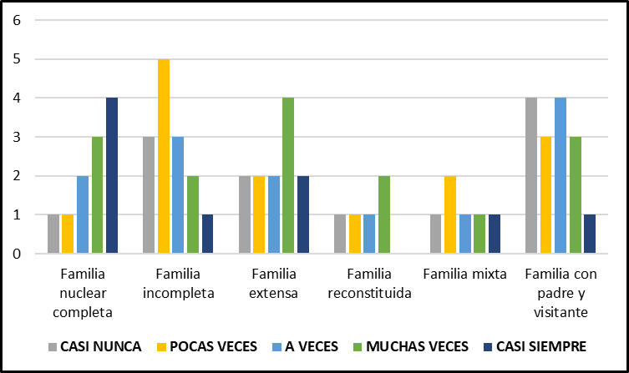**GRAFICO 11: Saludo del niño**

**Análisis e Interpretación**

El 14,3% de los niños casi siempre saludan por sí solos, un 23,8% muchas veces lo realizan, el 20,6% a veces saludan, un 22,2% pocas veces realizan el saludo y un 19% casi nunca saludan a sus profesoras por sí solos, cabe destacar que el 6,3% de los niños que integran una familia con padre y visitante casi nunca saludan en contraste que el mismo porcentaje que casi siempre saluda por sí solo pertenece a una familia nuclear completa, éste mismo porcentaje del 6,3% también se aprecia en los niños que muchas veces realizan el saludo integran una familia extensa.

P12. ¿El niño busca formar parte de un grupo de compañeros y jugar con ellos?

**TABLA 12: Integración grupal del niño**



**Fuente**: ECISCPE MODIFICADO

**GRAFICO 12: Integración grupal del niño**

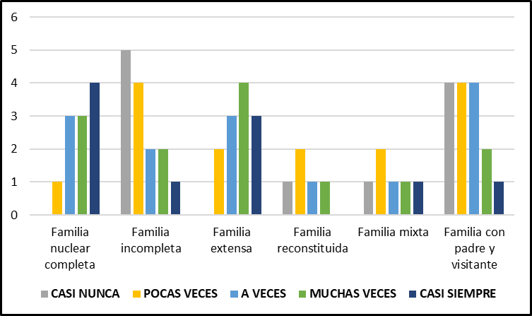

**Análisis e Interpretación**

Del total de los niños que forman parte del estudio, el 23,8% pocas veces busca la integración grupal, un 22,2% a veces lo realiza, el 17,5% casi nunca lo hace, el 20,6% muchas veces buscan integrar un grupo de compañeros y el 15,9% casi siempre lo hace. De los niños que casi nunca buscan integrarse el 7,9% son integrantes de una familia incompleta, seguida por un 6,3% de familia con padre y visitante, éste mismo valor se observa con relación opuesta en los niños que casi siempre buscan integrarse pero ellos pertenecen a una familia nuclear completa.

P13. ¿El niño brinda apoyo durante las actividades y/o recreaciones a sus compañeros o profesora?

**TABLA 13: Brinda apoyo**

**Fuente**: ECISCPE MODIFICADO

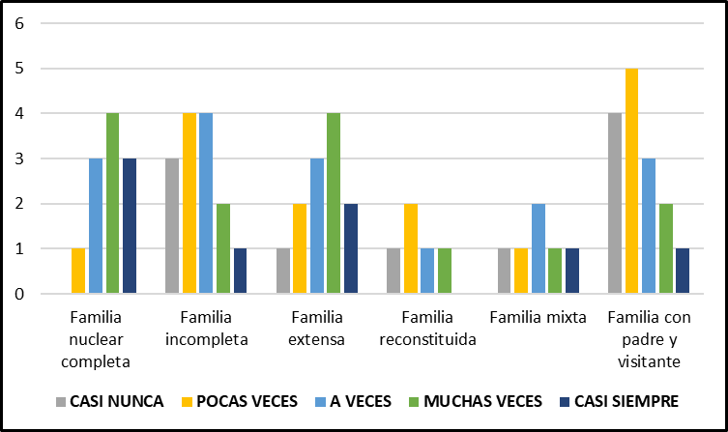**GRAFICO 13: Brinda apoyo**

**Análisis e Interpretación**

De la población analizada, se observa que el 25,4% brinda apoyo a sus compañeros, el 23,8% pocas veces lo hacen, el 22,2% muchas veces brindan apoyo a otros niños, el 15,9% casi nunca realiza este apoyo y un 12,7% casi siempre apoya a otros niños durante actividades y/o recreaciones. El 6,3% de los niños que casi nunca brindan apoyo pertenecen a una familia con padre y visitante, seguido por un 4,8% de una familia incompleta; de los niños que casi siempre brindan apoyo a otros compañeros el 4,8% pertenece a una familia nuclear completa.

P14. ¿El niño es quien inicia la conversación con sus otros compañeros?

**TABLA 14: Iniciativa en la conversación**



**Fuente**: ECISCPE MODIFICADO

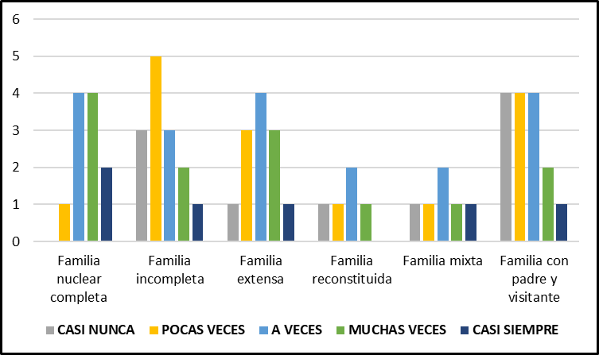**GRAFICO 14: Iniciativa en la conversación**

**Análisis e Interpretación**

El 30,2% de los niños a veces inicia la conversación con otros niños, el 23,8% pocas veces lo realiza, el 20,6% muchas veces toman esta iniciativa, el 15,9% casi nunca lo hace y el 9,5% casi siempre inicia una conversación con otros compañeros. El 3,2% de los niños que casi siempre toman la iniciativa integran una familia nuclear completa, mientras que el 6,3% de los que casi nunca lo hace pertenecen a una familia con padre y visitante.

P15. ¿Cuándo le agrada algún rasgo de otra persona o algún quehacer que realiza, el niño lo manifiesta?

**TABLA 15: Manifestación de quehaceres realizados**

**Fuente**: ECISCPE MODIFICADO

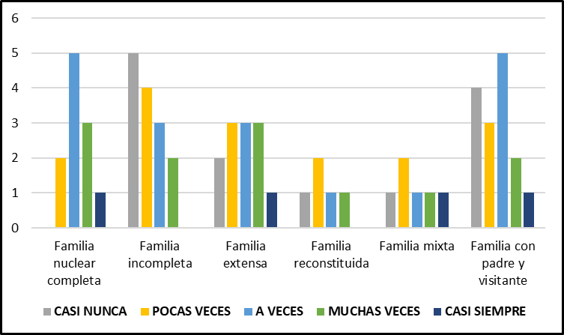**GRAFICO 15: Manifestación de quehaceres realizados**

**Análisis e Interpretación**

El 28,6% de los niños manifiesta que a veces le agradan los quehaceres realizados por ellos, un 25,4% indica que pocas veces tienen esta manifestación, el 20,6% casi nunca lo hace, el 19% muchas veces manifiestan su agrado y el 6,3% casi siempre lo hace. El 7,9% de los que casi nunca manifiestan su agrado pertenecen a una familia incompleta, seguido por un 6,3% de familia con padre y visitante; el 4,8% de los niños que integran una familia nuclear completa y una familia extensa indican que muchas veces pueden manifestar su agrado ante los quehaceres realizados.

P16. ¿Cuándo la profesora sugiere trabajos en grupo, el niño colabora de forma activa?

**TABLA 16: Colaboración en trabajos de grupo**

**Fuente**: ECISCPE MODIFICADO

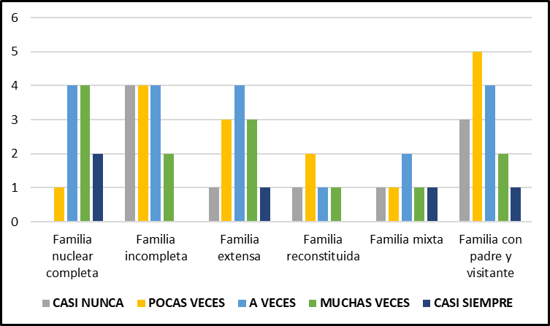**GRAFICO 16: Colaboración en trabajos de grupo**

**Análisis e Interpretación**

De los niños estudiados, el 30,2% a veces colabora de forma activa en trabajos grupales, el 25,4% pocas veces lo hacen, el 20,6% muchas veces colaboran de forma activa, el 15,9% casi nunca lo realiza y el 7,9% casi siempre colabora. El 6,3% que casi nunca colabora pertenece a una familia incompleta; éste mismo porcentaje lo podemos observar en los niños que muchas veces colaboran pero integran familias nucleares completas.

P17. ¿El niño solicita apoyo ante los obstáculos que se presenten durante sus actividades?

**TABLA 17: Solicita apoyo ante obstáculos**

**Fuente**: ECISCPE MODIFICADO

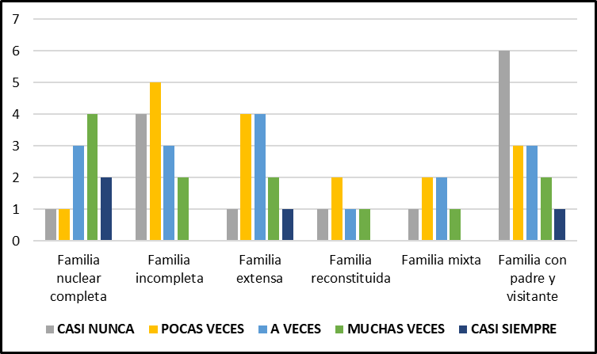**GRAFICO 17: Solicita apoyo ante obstáculos**

**Análisis e Interpretación**

El 27% de los niños pocas veces solicitan apoyo ante obstáculos presentados, seguido por un 25,4% a que veces lo solicitan, el 22,2% casi nunca lo hace, un 19% muchas veces sí solicitan este apoyo y un 6,3% que casi siempre lo hace. De los niños que casi nunca solicitan apoyo pertenecen a una familia con padre y visitante (9,5%) seguido por niños que integran familias incompletas con un 6,3%.

P18. ¿Convoca a otros compañeros a jugar con él?

**TABLA 18: Juega con sus compañeros**

**Fuente**: ECISCPE MODIFICADO

**GRAFICO 18: Juega con sus compañeros**

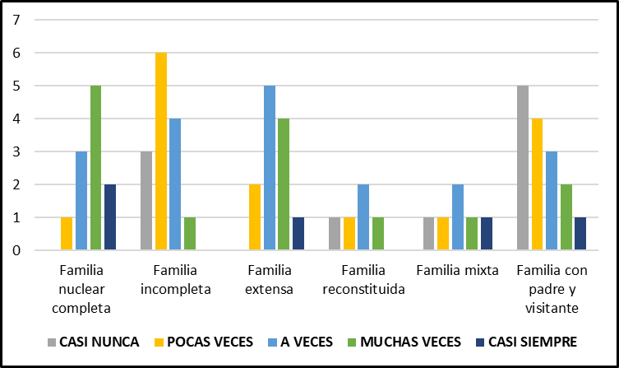

**Análisis e Interpretación**

El 30,2% de los niños a veces convocan a jugar con sus compañeros, el 23,8% pocas veces lo hace, el 22,2% muchas veces si lo realiza, el 15,9% casi nunca convoca a jugar a otros compañeros y el 7,9% casi siempre invita a jugar a otros compañeros. El 7,9% de los que casi nunca realizan esta invitación pertenecen a familia con padre y visitante, seguido por un 4,8% de familia incompleta; a comparación de los niños que muchas veces invitan a jugar a otros compañeros pertenecen a una familia nuclear completa (7,9%) seguido por niños de familia extensa con un 6,3%

P19. ¿El niño se ofrece a participar por sí solo durante actividades, bailes u otras que sean propuestas?

**TABLA 19: Se ofrece a pa****rticipar por sí solo**

**Fuente**: ECISCPE MODIFICADO

**GRAFICO 19: Se ofrece a participar por sí solo**

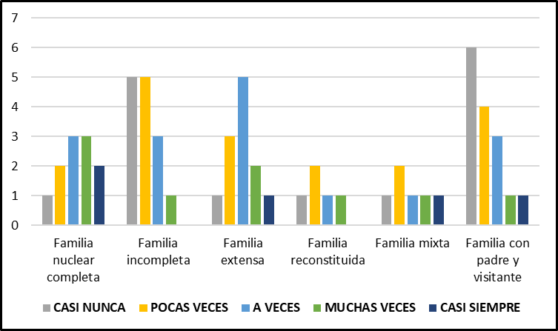

**Análisis e Interpretación**

Del total de los niños que participaron en este estudio, el 28,6% pocas veces se ofrecen a participar por sí solos durante algunas actividades, el 25,4% a veces se ofrecen, el 23,8% casi nunca lo hace, el 14,3% muchas veces sí se ofrecen y un 7,9% casi siempre lo realiza. De los niños que casi nunca se ofrecen por sí solos a participar son de una familia con padre y visitante (9,5%) seguido por familia incompleta (7,9%), en contraste con los niños que muchas veces se ofrecen a participar son de familia nuclear completa (4,8%) y de familia extensa (3,2%).

P20. ¿Cuándo conversa con sus compañeros, el niño hace preguntas?

**TABLA 20: Hace preguntas cuando conversa**



**Fuente**: ECISCPE MODIFICADO

**GRAFICO 20: Hace preguntas cuando conversa**

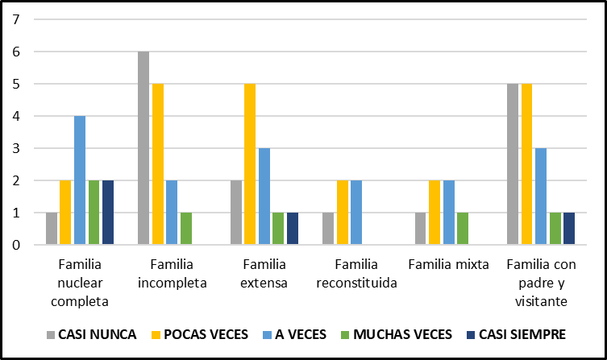

**Análisis e Interpretación**

El 33,3% de los niños pocas veces realizan preguntas durante una conversación, el 25,4% a veces lo hacen, siendo el mismo porcentaje para niños que casi nunca hacen preguntas, seguido por un 9,9% que muchas veces si lo realizan y un 6,3% que casi siempre hacen preguntas. De los niños que casi nunca hacen preguntas son integrantes de familias incompletas (9,5%) y de familias con padre y visitante (7,9%).

**CAPÍTULO VII: CONCLUSIONES Y RECOMENDACIONES**

1. **CONCLUSIONES**
2. Las características del hogar influyen de manera determinante en las competencias de los niños desarrollan en las instituciones educativas.
3. El comportamiento de los niños varía de entre unos y otros de acuerdo a cómo está compuesta su familia y esto determina cuál es el comportamiento de los niños en el ambiente social.
4. La influencia del medio en que se rodean los niños en el hogar determina cómo se comportan con sus padres siendo solo la tercera parte las que se interrelacionan adecuadamente con sus compañeros.
5. La cuarta parte de los niños colabora adecuadamente con sus docentes independientemente del tipo de familia del cual del cual provengan.

**RECOMENDACIONES**

1. Se debe realizar estudios más exhaustivos acerca de la estructura familiar de los niños y la influencia que éstos tienen en el medio social donde se desarrollan.
2. Promover entre los docentes las técnicas adecuadas de enseñanza a fin de identificar los problemas que pueden presentar los niños provenientes de su núcleo familiar y que repercutirá negativamente en su desarrollo.
3. Promover la unión familiar a través de actividades que busquen estrechar los lazos familiares y en donde todos los miembros puedan participar brindando su opinión.
4. Realizar talleres de padres para brindar las herramientas adecuadas de desarrollo familiar y Cómo deben ser enfocados los niños para un adecuado desenvolvimiento social.

**BIBLIOGRAFÍA**

1. Ackerman, N. (1982). Diagnóstico y tratamiento de las relaciones familiares. Buenos Aires: Paidós.
2. Antolín, L., Oliva, A. y Arranz, E.(2009).Variables familiares asociadas a la conducta antisocial infantil: el papel desempeñado por el tipo de estructura familiar. Apuntes de Psicología, 27 (2).
3. Asociación Peruana de Investigación de Mercado (2010). Niveles socioeconómicos 2010 Lima Metropolitana. APEIM.
4. Arkin, H. & Colton, R. (1967). Tables for Statisticians. New York: Barnes & Noble. Arranz, E. (2004). Familia y Desarrollo Psicológico. Madrid: Pearson Educación. Pp. 2-95.
5. Arroyo, A. (2002). Las familias monoparentales en España: ¿una desviación u otra forma de organización social? Tesis de Doctorado. Universidad Complutense de Madrid.
6. Barahona, M. (2006). Familias, hogares, dinámica demográfica, vulnerabilidad y pobreza en Nicaragua. Santiago de Chile: Centro Latinoamericano y Caribeño De Demografía (CELADE)- División de Población de la CEPAL.
7. Barreto, R. (2010). Estructura, dinámica familiar y creencias acerca de la agresión en la primera infancia. Tesis de especialización. Universidad de la Sabana. Bogotá.
8. Barros, M. (2010). Influencia de la familia en las conductas de los niños y niñas en edades iniciales. Tesis de Maestría. Universidad de Cuenca.
9. Bermúdez, M. (2010). Diseño, construcción y análisis psicométrico de una escala de competencia social para niños de 3 a 6 años. Revista Iberoamericana de Psicología, Ciencia y Tecnología, 3 (1), 49-65.
10. Cabella, W. (2003). Efectos del divorcio sobre el desempeño educativo y social de los niños: evidencia nacional e internacional. Nuevas formas de familia. Perspectivas nacionales e internacionales. Montevideo: UNICEF – UDELAR.
11. Cala, M. y Barberá, E. (2009). Evolución de la perspectiva de género en psicología. Revista Mexicana de Psicología, 26, (1), 91-10.
12. Castro, A. (2005). Analfabetismo emocional. Buenos Aires: Bonum. Pp. 53-132.
13. Castro, A. (2005). Alfabetización emocional: la deuda de enseñar a vivir con los demás. Revista Iberoamericana de Educación, 37 (6).
14. Ceballos, E. y Rodrigo, M. (2003). Las metas y estrategias de socialización entre padres e hijos.
15. Chávez, J. (1992). Introducción a la medicina familiar. Universidad Autónoma de San Luis Potosí.
16. Coddou, F. y Méndez, C. (2012). Familia Simultánea, una perspectiva diferente de familia mixta o reconstituida. Instituto de Terapia Familiar. Universidad de Tarapacá.
17. Covarrubias, M. (2012). Resignificando los estilos de crianza de familias mexicanas contemporáneas. Revista de Psicología. 14 (1), 61-74.
18. Crespo, S. (2006). Comportamiento social en la infancia. 5to. Congreso Internacional “Educación y sociedad”. Granada: Universidad de Granada.
19. Espinal, I. (2002). Estudio comparativo entre familias dominicanas y españolas con hijos en educación infantil, basado en las dimensiones de estilo educativo y competencia familiar. Universidad de Valencia.
20. Felix, P. (1994). La familia y las actitudes parentales en la crianza y desarrollo psicológico del drogodependiente. Tesis de Maestría. Universidad NacionalMayor de San Marcos. Lima.
21. Fernández, M., Benítez, J., Pichardo, M. (2010). Análisis factorial confirmatorio de las subescalas del PKBS-2 para la evaluación de las habilidades sociales y los problemas de conducta en educación infantil. Electronic Journal of Research in Educational Psychology, 8 (3), 1229-1952.
22. García, A. (2010). Estudio sobre la asertividad y las habilidades sociales en el alumnado de Educación Social. Revista de Educación XXI, 12.
23. Gento, S. y Mata, F. (2011). Tratamiento educativo de la diversidad de personas adultas. Madrid: UNED.
24. Gesell, A., Ilg, F. y Bates, L. (1977). El niño de cinco a diez años. Buenos Aires: Paidós.
25. Girard, K. y Koch, S. (1997). Resolución de conflictos en las escuelas. Barcelona.

**ANEXOS**

**ANEXO 01. MATRIZ DE CONSISTENCIA**

**ENTORNO FAMILIAR Y SU INFLUENCIA EN EL DESARROLLO DE LAS COMPETENCIAS EN ALUMNOS DE INICAL DEL CENTRO EDUCATIVO JHON F. KENNEDY, CHINCHA ALTA MAYO OCTUBRE 2017**

|  |  |  |  |  |  |  |
| --- | --- | --- | --- | --- | --- | --- |
| **PROBLEMA** | **OBJETIVOS** | HIPOTESIS | **VARIABLES** | **DIMENSIONES** | **TECNICA DE INSTRUMENTACION** | **POBLACION Y MUESTRA** |
| **PROBLEMA PRINCIPAL**  ¿Cuál es la influencia del entorno familiar en el desarrollo de las competencias en alumnos de inicial del centro educativo Jhon F. Kennedy, Chincha Alta Mayo Octubre 2017?  **PROBLEMA SECUNDARIOS**  ¿Cuáles son las características del entorno familiar en alumnos de inicial del centro educativo Jhon F. Kennedy, Chincha Alta Mayo Octubre 2017?  ¿Cuáles son las características del entorno educativo en alumnos de inicial del centro educativo Jhon F. Kennedy, Chincha Alta Mayo Octubre 2017?  ¿Cómo se produce el desarrollo emocional de alumnos de inicial del centro educativo Jhon F. Kennedy, Chincha Alta Mayo Octubre 2017? | **OBJETIVO GENERAL**  Determinar la influencia del entorno familiar en el desarrollo de las competencias en alumnos de inicial del centro educativo Jhon F. Kennedy, Chincha Alta Mayo Octubre 2017.  **OBJETIVOS ESPECÍFICOS**  Conocer las características del entorno familiar en alumnos de inicial del centro educativo Jhon F. Kennedy, Chincha Alta Mayo Octubre 2017.  Determinar las características del entorno educativo en alumnos de inicial del centro educativo Jhon F. Kennedy, Chincha Alta Mayo Octubre 2017?  Evaluar como produce el desarrollo emocional de alumnos de inicial del centro educativo Jhon F. Kennedy, Chincha Alta Mayo Octubre 2017?ancianos que se atienden en consulta ambulatoria del Hospital San José de Chincha Abril Setiembre 2017. | **HIPÓTESIS GENERAL**  Existe relación entre el entorno familiar y el desarrollo de las competencias en alumnos de inicial del centro educativo Jhon F. Kennedy, Chincha Alta Mayo Octubre 2017.  **HIPÓTESIS SECUNDARIAS**  Las características del entorno familiar en alumnos de inicial del centro educativo Jhon F. Kennedy, Chincha Alta Mayo Octubre 2017, determinan su comportamiento en el centro educativo.  Las características del entorno educativo influyen en las emociones de los alumnos de inicial del centro educativo Jhon F. Kennedy, Chincha Alta Mayo Octubre 2017.  El desarrollo emocional es adecuado en alumnos de inicial del centro educativo Jhon F. Kennedy, Chincha Alta Mayo Octubre 2017. | Entorno fmiliar  Competencias | Escala FACES III modificada  Escala de ECISCPE modificada. | Encuesta | **POBLACIÓN**  La población estará conformada por 75 niños de inicial del centro educativo Jhon F. Kennedy, Chincha Alta Mayo Octubre 2017.  **MUESTRA**  La conformación de la muestra serán 63 niños de de inicial del centro educativo Jhon F. Kennedy, Chincha Alta Mayo Octubre 2017. |

**ANEXO 02: CONSENTIMIENTO INFORMADO**

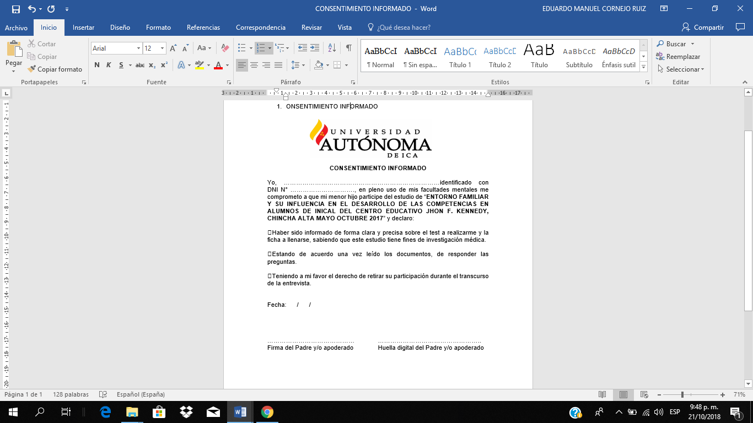

**ANEXO 03. ENCUESTA**

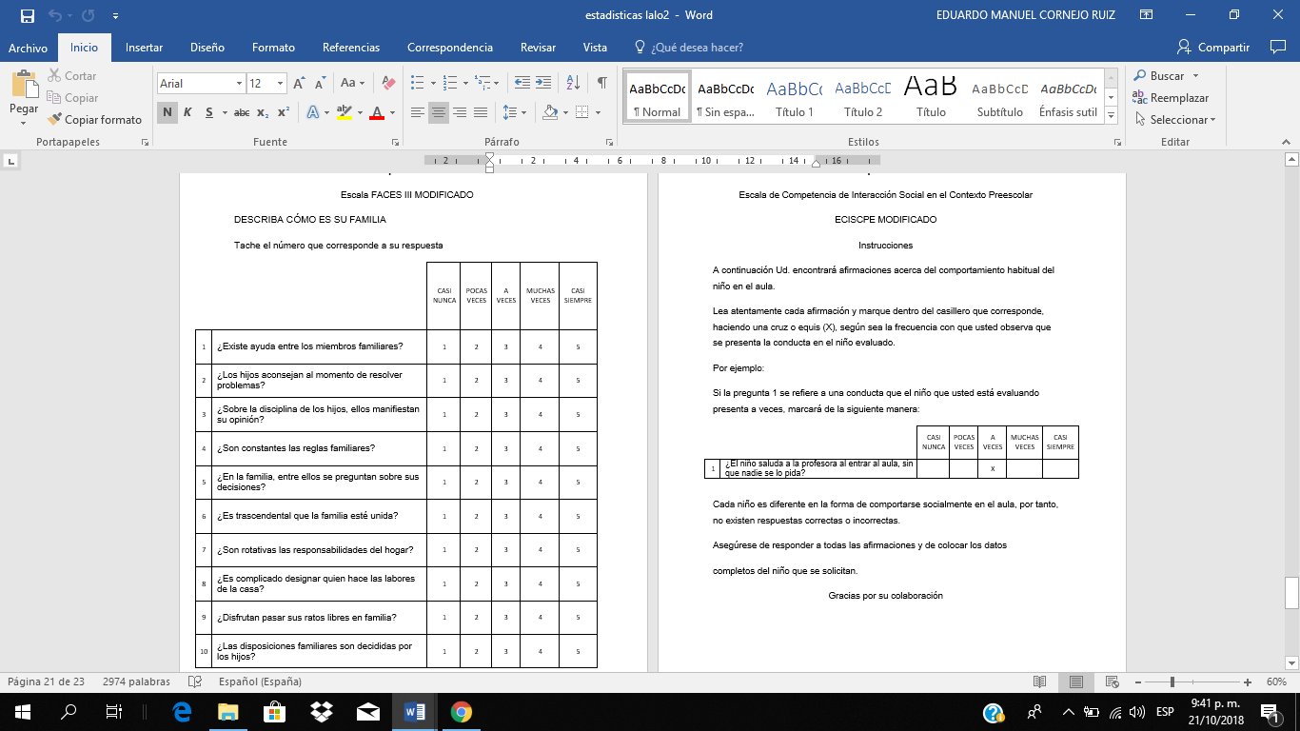

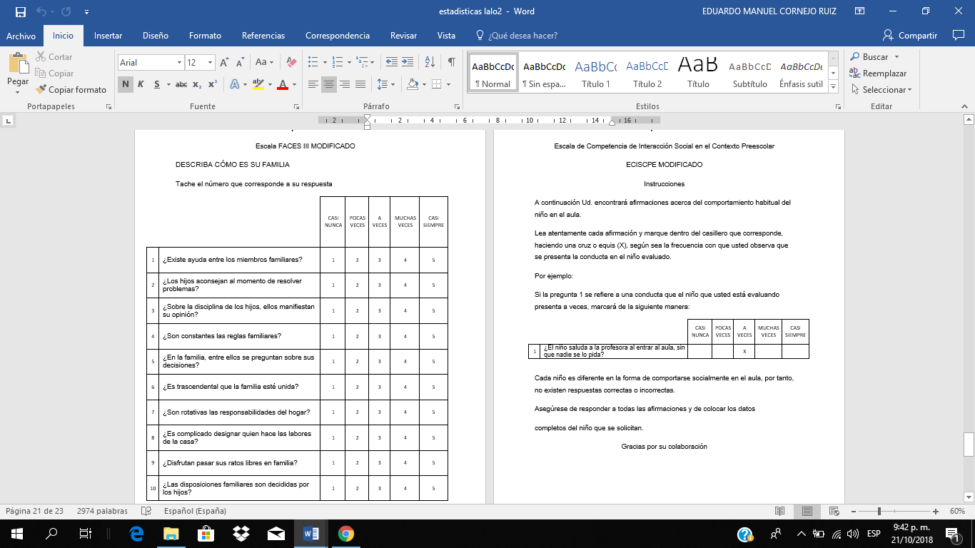

ECISCPE Modificado

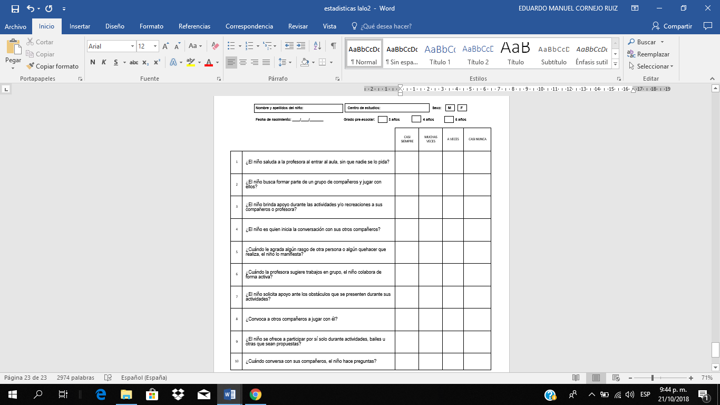

**ANEXO 04: VALIDACIÓN DE EXPERTOS**

